

UAA : Compréhension à l’audition - Niveau B1-

Écouter pour (s’) informer et/ou (faire) agir  
Game Testers[1] (support audio)

Sur la base d’une séquence réalisée par Nathalie Delvigne (Mars 2020)- HELHA

**Contexte**

Tu envisages de trouver un job pour gagner un peu d’argent pendant les prochaines vacances. Comme tu es un grand fan de jeux vidéo, tu te verrais bien dans le rôle de « *game tester* », une de ces personnes qui testent les jeux vidéo. Tu entends une émission sur ce sujet et tu en profites pour te renseigner à propos de ce travail méconnu.

**Tâche (pour la version anglaise)**

Note

- 4 caractéristiques requises pour devenir un bon « *game tester*» ;

- 4 avantages du métier;

- 2 inconvénients du métier.

Pour la version allemande : 3 caractéristiques / 3 avantages / 2 inconvénients

Pour la version néerlandaise : 6 caractéristiques / 3 avantages / 3 inconvénients

CADRER : Activités de la série n° 1

Stratégies: - A partir de la tâche, anticiper le contenu du message

- Se préparer à prendre des notes

- S’appuyer sur sa connaissance du monde

***Objectif****: Accompagner les élèves dans le décodage de la situation de communication pour se donner une intention d’écoute. A cet égard, faire prendre conscience aux élèves que certains éléments présents dans la consigne peuvent les aider à établir un cadre de référence dans lequel ils pourront ensuite venir articuler les nouvelles informations qu’ils auront décodées.*

**Matériel :**

* La situation de communication et les consignes
* Lien vers [l’audio en anglais](http://enseignement.catholique.be/segec/fileadmin/DocsFede/FESeC/langues_modernes/2016-2017/anglais/CE2D_Eng_02_pause_2017.mp3):

<http://enseignement.catholique.be/segec/fileadmin/DocsFede/FESeC/langues_modernes/2016-2017/anglais/CE2D_Eng_02_pause_2017.mp3>

* Lien vers [l’audio en allemand](http://enseignement.catholique.be/segec/fileadmin/DocsFede/FESeC/langues_modernes/2016-2017/CE2D_Deu_02_pause_2017.mp3) :

<http://enseignement.catholique.be/segec/fileadmin/DocsFede/FESeC/langues_modernes/2016-2017/CE2D_Deu_02_pause_2017.mp3>

* Lien vers [l’audio en néerlandais](http://enseignement.catholique.be/segec/fileadmin/DocsFede/FESeC/langues_modernes/2016-2017/ndls/CE2D_Ndls_2_pause_2017.mp3) :

<http://enseignement.catholique.be/segec/fileadmin/DocsFede/FESeC/langues_modernes/2016-2017/ndls/CE2D_Ndls_2_pause_2017.mp3>

* La fiche n°1 : « Décoder la situation de communication » (Annexe 1)

**Anticiper le contenu du message**

Les élèves sont amenés à

* lire la situation de communication ;
* compléter la fiche n°1 « Décoder la situation de communication ».



**Lis la situation de communication**

1.1 Complète la fiche n°2 « Décoder la situation de communication ».

**Se préparer à prendre des notes**

Les élèves sont amenés à

* choisir le schéma qui leur correspond le mieux  (Annexe 2A / un tableau ou Annexe 2B / une carte mentale) ;
* noter le *sujet et les thèmes* du texte à l’aide des informations dégagées de la situation de communication.

1.2 Choisis le schéma qui te convient le mieux comme support de ta prise de notes : le tableau (fiche n°2A) ou la carte mentale (fiches n°2B).

Si tu as choisi le tableau, complète les rubriques « *sujet et thème »* à l’aide des informations dégagées de la situation de communication.

Si tu as choisi la carte mentale,

- prépare ta carte mentale :

> prends une feuille vierge dans le sens paysage et développe la carte pour les 3 thèmes en suivant le modèle (fiche 2B2) OU

> crée ta carte mentale en ligne[2] en t’inspirant du modèle (fiche 2B) pour chacun des thèmes.

inscris le sujet dans le cadre central et les thèmes dans les cadres secondaires à l’aide des informations dégagées de la situation de communication. (fiche n°2B 2). Tu pourras bien entendu développer ta carte mentale avec des sous-branches, si nécessaire (voir exemple fiche 2B2b).

FORMULER DES HYPOTHESES : Activités de la série n° 2

Stratégie : - S’appuyer sur sa connaissance du monde

***Objectif***: *Accompagner les élèves pour qu’ils prennent conscience qu’ils ont déjà des connaissances sur le sujet du support et que le fait d’activer leurs connaissances va leur permettre d’anticiper les informations contenues dans le texte.*

**Matériel :**

* La fiche n°2 : se préparer à prendre des notes thématiques (Annexe 2A ou 2B, au choix de l’élève)

**S’appuyer sur sa connaissance du monde**

Dans la fiche n°2, les élèves sont amenés, dans le schéma choisi, à

* noter pour chaque thème ce qu’ils connaissent déjà sur le sujet et/ou leurs hypothèses sur ce qui pourrait être dit ;
* associer au moins un mot-clé en langue cible à chacune de leurs idées.

2a Si tu as choisi le tableau :

**-** note pour chaque thème, dans ton tableau, ce que tu connais déjà du sujet et/ou tes hypothèses sur ce qui pourrait être dit.

**-** associe au moins un mot-clé en langue cible à chacune de tes idées.

2b Si tu as choisi la carte mentale:

**-** note pour chaque thème, sur ta carte, ce que tu connais déjà du sujet et/ou tes hypothèses sur ce qui pourrait être dit.

**-** associe au moins un mot-clé en langue cible à chacune de tes idées

VERIFIER + REVISER LES HYPOTHESES : Activités de la série n° 3

Stratégies : - Repérer des mots-clés ;

- Déduire, à partir du contexte, le sens des unités sémantiques

- S’appuyer sur sa connaissance du monde

- Valider les hypothèses et en retirer de l’information

- Vérifier la logique et la cohérence des informations retenues

***Objectif****: Faire prendre conscience aux élèves que des hypothèses doivent être vérifiées et éventuellement révisées entre chaque écoute avant de devenir des points d’appuis fiables pour la réalisation de la tâche finale.*

**Matériel :**

* La fiche n°3 : « J’organise mes 3 écoutes » expliquant aux élèves les différentes étapes à suivre lors des 3 auditions (Annexe 3).
* La fiche n°2 : « Se préparer à prendre des notes thématiques » (Annexe 2A ou 2B, au choix de l’élève).

**Repérer des mots-clés + valider les hypothèses et en retirer de l’information**

Toutes les étapes qui suivent sont reprises sont reprises dans la fiche n°3 : « J’organise mes 3 écoutes »

Les élèves sont amenés,

- lors de la 1e écoute, à

* valider ou pas la présence dans l’émission radio de certaines informations / des mots listés au préalable ;
* noter dans leur schéma des éléments nouveaux d’information, de nouveaux mots-clés ;

**-** entre la 1e et 2e écoute, à

* surligner dans leur schéma les informations / hypothèses / mots-clés validés ;
* entourer, parmi les nouveaux éléments, les « zones d’incertitude », qui nécessitent d’être clarifiées lors de l’écoute suivante ;
* formuler des questions par rapport à ces zones d’ombre ;

**-** lors de la 2e écoute, à

* répondre à leurs propres questions pour clarifier les zones d’ombre ;
* identifier éventuellement des informations complémentaires par thème / valider celles déjà notées ;
* repérer éventuellement d’autres mots-clés/ valider ceux déjà notés ;

**-** entre 2e et 3e écoute, à

* organiser leurs notes : surlignages, regroupements, liens, code couleur ;
* identifier là où il manque des informations ;
* identifier les incompréhensions .

**S’appuyer sur sa connaissance du monde + déduire, à partir du contexte, le sens des unités sémantiques** 

Les élèves sont amenés,

**-** lors de la 3e écoute, à

* compléter leurs notes ;
* s’aider du contexte, de leur connaissance du monde, de leur logique pour résoudre les incompréhensions .

**Lis attentivement la fiche 3 et les différentes étapes qui la composent. Ecoute l’enregistrement en suivant les différentes étapes décrites sur la fiche n°3.**

3.1 Lors des étapes 1 à 5, note les infos et les mots-clés que tu repères, **complète** ton schéma.

**Vérifier la logique et la cohérence des informations retenues**

Après la 3e écoute, à

* rédiger la réponse en fonction de la tâche demandée en se basant sur le schéma complété

3.2 A l’étape 6,vérifie la logique et la cohérence des informations retenues et rédige ta réponse en fonction de la tâche en te basant sur ton schéma complété.

**Annexes**

Fiche n°1 : Décoder la situation de communication (Annexe 1)

|  |  |
| --- | --- |
| **Décoder la situation de communication** | |
| Type de document sonore ?  Nombre d’intervenants ? |  |
| Quel est le sujet du document ? |  |
| Quels sont les thèmes qui vont être abordés ? |  |

Fiche n°2A : Se préparer à une prise de notes thématique (Annexe 2A)

|  |  |  |  |
| --- | --- | --- | --- |
| **SUJET :** ………………………………………………………………. | | | |
| **Thème 1 :** ………………………………………………………………. | | | |
| **Avant l’écoute** | | **Pendant les écoutes 1 à 3** | |
| Ce que je sais/mes hypothèses | Mots-clés | Ce que je valide/ j’apprends | Mots-clés |
| **Thème 2 :** ………………………………………………………………. | | | |
| **Avant l’écoute** | | **Pendant les écoutes 1 à 3** | |
| Ce que je sais/mes hypothèses | Mots-clés | Ce que je valide/ j’apprends | Mots-clés |
| **Thème 3 :** ………………………………………………………………. | | | |
| **Avant l’écoute** | | **Pendant les écoutes 1 à 3** | |
| Ce que je sais/mes hypothèses | Mots-clés | Ce que je valide/ j’apprends | Mots-clés |

Fiche n°2B : Se préparer à une prise de notes thématique (Annexe 2B)

1. Sujet et thèmes

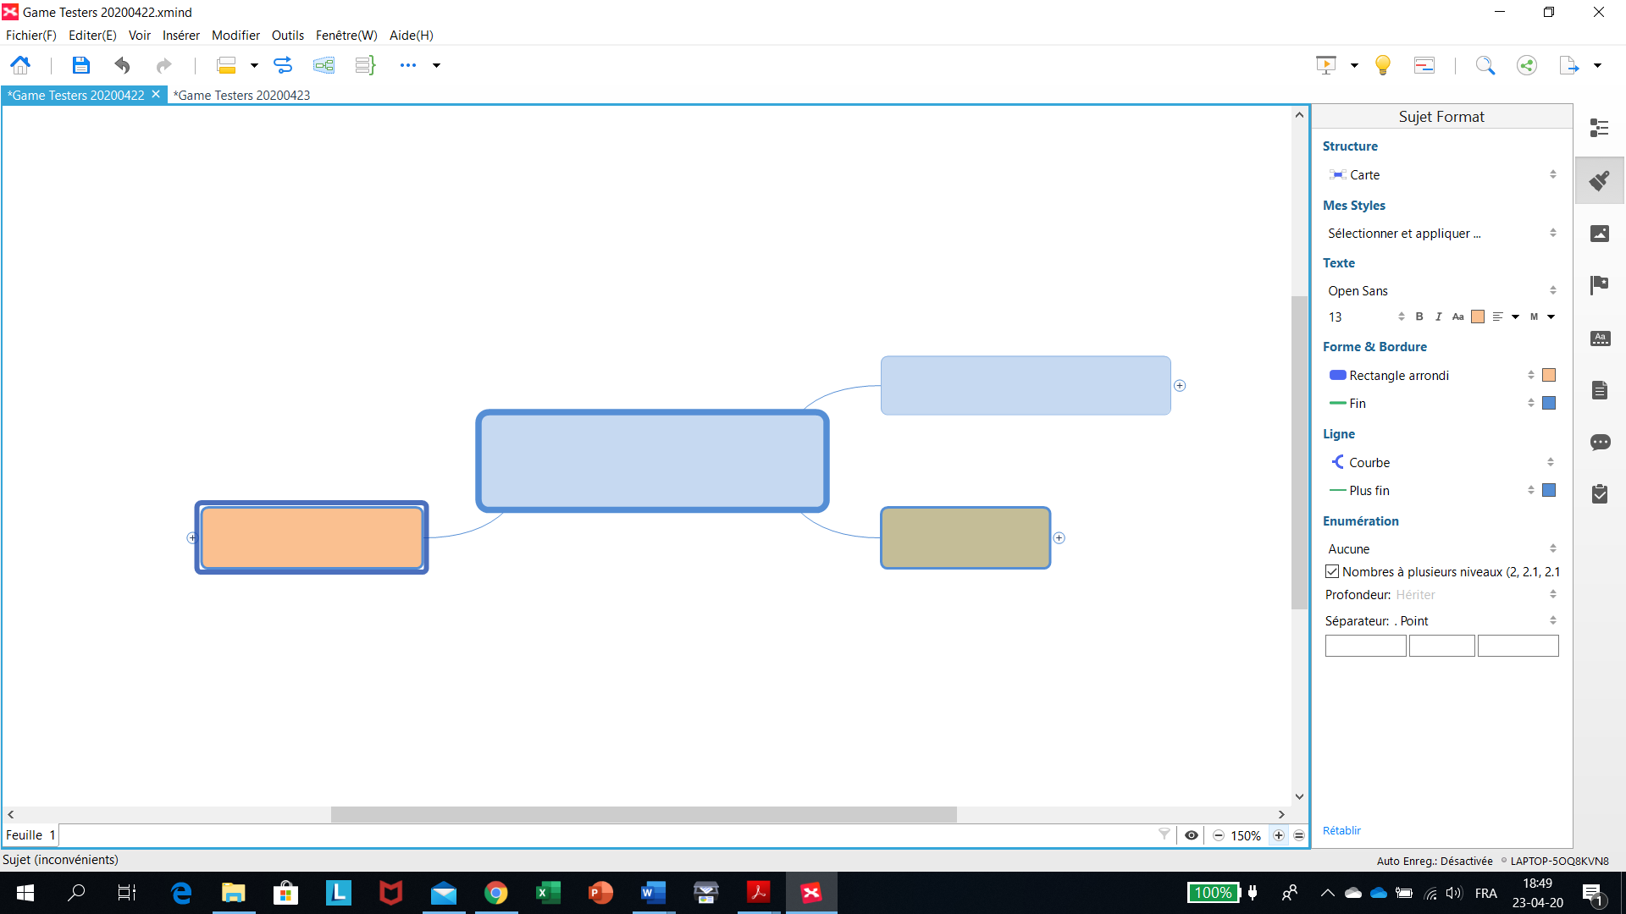

2. Modèles pour réaliser la carte mentale

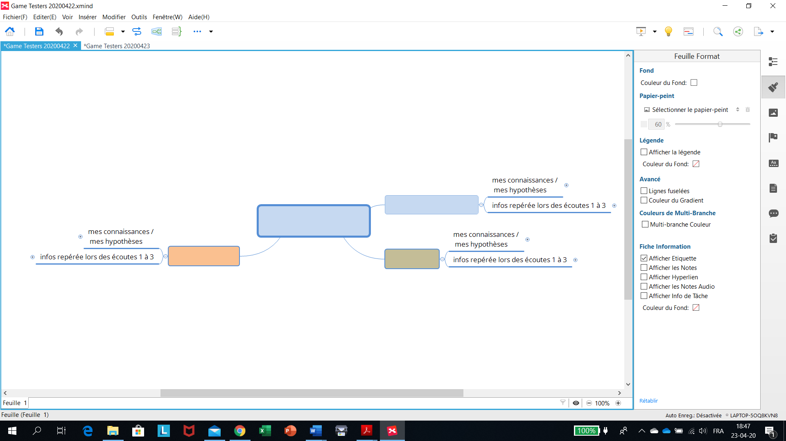a.

b.

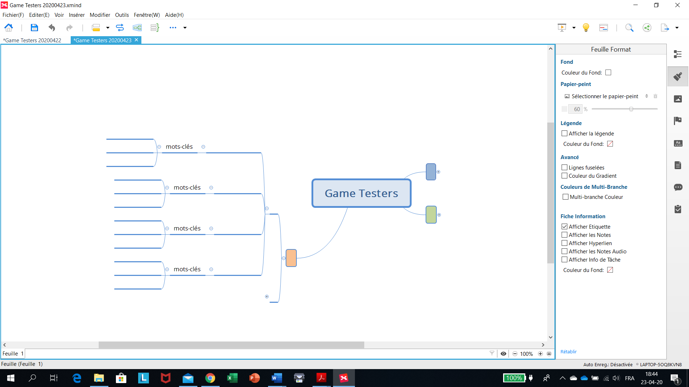

Fiche n°3 : J’organise mes 3 écoutes

* Avant chaque étape, **lis** attentivement ce que tu vas devoir faire pendant l’écoute / entre 2 écoutes ;
* Avant de passer à l’étape suivante, veille à avoir **coché** chaque consigne.

|  |  |
| --- | --- |
| **Etape 1** | **Lors de la 1e écoute,**  🞎 je confirme ou pas la présence de certaines informations / des mots listés au préalable ;  🞎 je note des éléments nouveaux d’information, de nouveaux mots-clés. |
| **Etape 2** | E**ntre la 1e et la 2e écoute**,  🞎 je surligne dans mon schéma les informations / hypothèses / mots-clés validé(e)s;  🞎 j’entoure, parmi les nouveaux éléments, les « zones d’incertitude », qui nécessitent d’être clarifiées lors de l’écoute suivante;  🞎 je formule des questions par rapport à ces zones d’ombre. |
| **Etape 3** | L**ors de la 2e écoute**,  🞎 je réponds à mes questions pour clarifier les zones d’ombre ;  🞎 j’identifie éventuellement des informations complémentaires par thème  / valide celles déjà notées;  🞎 je repère éventuellement d’autres mots-clés / valide ceux déjà notés ; |
| **Etape 4** | E**ntre la 2e et la 3e écoute**,  🞎 je complète mon schéma (en clarifiant les zones d’incertitude, en notant les nouvelles informations)  🞎 j’organise mes notes dans le schéma : surlignages, regroupements, liens, code couleur ;  🞎 j’identifie là où il manque des informations ;  🞎 j’identifie les incompréhensions restantes ;  🞎 je pointe les informations confirmées. |
| **Etape 5** | L**ors de la 3e écoute**,  🞎 je complète mes notes ;  🞎 je m’aide du contexte, de ma connaissance du monde, de ma logique pour résoudre les incompréhensions. |
| **Etape 6** | A**près la 3e écoute**,  🞎 je rédige la réponse en fonction de la tâche demandée en me basant sur le schéma complété. |

1. Sur la base de l’épreuve de fin de deuxième degré LM1 HGT 2017- compréhension à l’audition 2 – Anglais / néerlandais / allemand
2. Voici quelques outils numériques gratuits possibles : Lucidchart, Xmind, Mindmeister, Framindmap, Coggle, Mindmapninja